Муниципальное бюджетное дошкольное образовательное учреждение
детский сад № 35 муниципального образования Каневской район

Сценарий праздника к Дню защитника Отечества для детей подготовительной группы

«А ну-ка Казачата!»

Подготовила:
музыкальный руководитель
Олейник Ирина Ивановна

ст. Челбасская
2022
Цель: формирование у детей интереса к героическому прошлому и настоящему своей страны, воспитанию любви к Родине.
Задачи: Воспитание у детей чувства уважения к Российской армии.
Закрепление знаний о традициях казаков.
Развивать выдержку, выносливость, воображение, кругозор.
Воспитывать соревновательные качества, чувство взаимовыручки, поддержки;
Создание атмосферы веселья, доброжелательности,
Обеспечить высокую двигательную активность детей.
Оборудование: флажки, кубанки игрокам, стойки, спортивные палки-2, резиновые лошади-2, дуги-2, кегли по числу игроков, обручи-2, аптечки-2,бинты, «гири», папахи-2, шашки-2, лоза закрепленная на кеглях, макароны. веревки-2. Для награждения медали.
Ход мероприятия.
Под песню «Наша армия» И. Резник и Э. Ханок дети выполняют упражнение с флажками.
Ведущая: Звучит фонограмма: поют петухи, мычат коровы, лают coбаки. Шум, смех и голоса :«Эх, хлопцы, на казачьи соревнования сегодня идем?», «А девчат приглашать будем?»
Все хлопцы: А як жешь!
Хлопцы: Девча-та!
Девчата: Чего?
Хлопцы: На соревнования хотим вас позвать?
Девчата: А что ж это за соревнования?
Хлопцы: Между казаками и казачками. Пойдёте?
Девчата: Пойдём.
Хлопцы: Тогда собирайтесь!
Девчата: А вы сами - то пойдете?
Хлопцы: Да мы уже готовы, только коней запряжем. Так что раньше вас будем!
Девчата: Ну, это мы еще посмотрим!
Ведущий: Ну что, хлопцы, покажете свою удаль молодецкую!
Казаки: Покажем! Гей, казаки на коней и ай да за славой!
Ведущий: А вы, девчата, посоревнуетесь с хлопцами?
Девчата: Да! Мы веселые девчата, мудрых казаков внучата,
С острой шашкой и конем,
Мы в бою не подведем.
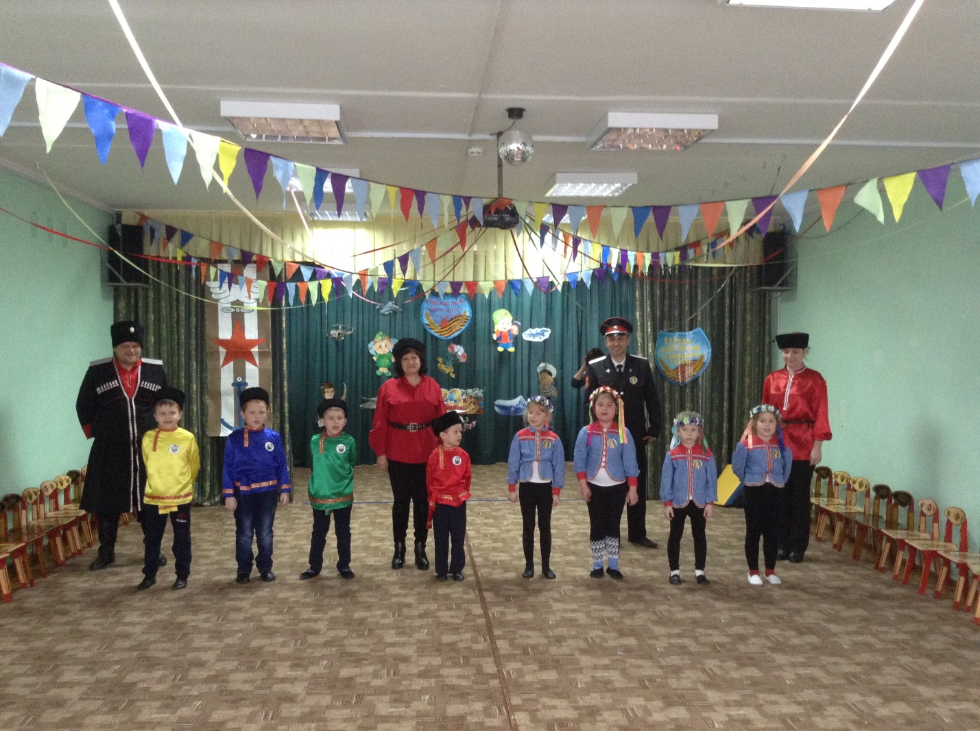
Дети исполняют казачью песню: «Ой да над Кубанью»
Ой да над Кубанью, матушкой Кубанью,
Небо заиграло алою зарей,
Шли казаки рысью,
Шли по эскадрону,
Зорко охраняя край родимый свой.

И плыла над Кубанью свежим ветром песня,
Вслед ей подпевала, вторила волна.
Славу боевую пронесем мы честно,
Чтоб гордилась нашим подвигом страна.

Ой, да разгуляйся, ты река степная,
Силушкой тряхни-ка всем врагам назло.
Мы твои казаки, мать-земля родная,
Солнце нашей правды высоко взошло.

Служим мы достойно Родине, народу,
И казачьей честью дорожим сполна.
Жизни не жалеем за свою свободу,
За родную землю, за тебя страна.

Ведущий: Дорогие дети - все мы живем на Кубани. Кубань многонациональна, но коренные жители -казаки. Казак - это надежная сила и защита Родины во все времена. Для казаков служба на страже Отечества всегда стояла на первом месте. «Казак без службы не казак», как говорится в пословице. Смелость, отвага, и ловкость - все эти качества воспитывались у казаков с детства. Дети казаков учились скакать на коне быстро бегать, размахивать деревянной шашкой, рубить лозу. И сегодня увидим, какова смена растет у казаков. Праздник, посвящается Дню защитника Отечества, он называется : «А ну ка, казачата!»
Воины лихие – казаки удалые
Праздник защитников собрались отмечать.
Много лет нашей державе, много лет нашим войскам,
Православной нашей вере, да и славным казакам.
В наших соревнованиях примут участие 2 команды «Казачок» и команда «Казачка»
Подсчёт очков будет вестись с помощь оранжевых и голубых кружков, которые крепятся на табло: за победу команде «Казачка» крепится оранжевый кружок, команде «Казачок»-голубой кружок.
Командам приготовиться к приветствию.
Капитан первой команды: Вас приветствует команда «Казачок»
Наше приветствие: Всегда идём только вперёд, ведь мы команда «Казачок».
Капитан второй команды: Вас приветствует команда «Казачка».
Наше приветствие: Наш девиз не отступать! До конца всегда стоять!
Ведущий: Славу славных отцов подтвердите,
Нашей Родине угодите!
Ведущий: к соревнованиям готовы?
Дети: Да!
1Первое состязание - «Казачья верста»
У первых участников в руках спортивная палочка. Они бегут к стойке.
Обогнув её возвращаются к команде и передают спортивную палочку следующему игроку. А судьи определят какая же команда самая быстрая.
Казачка:
Мчится казак, словно ветер по полю.
Легкие ноги и крепкая воля.
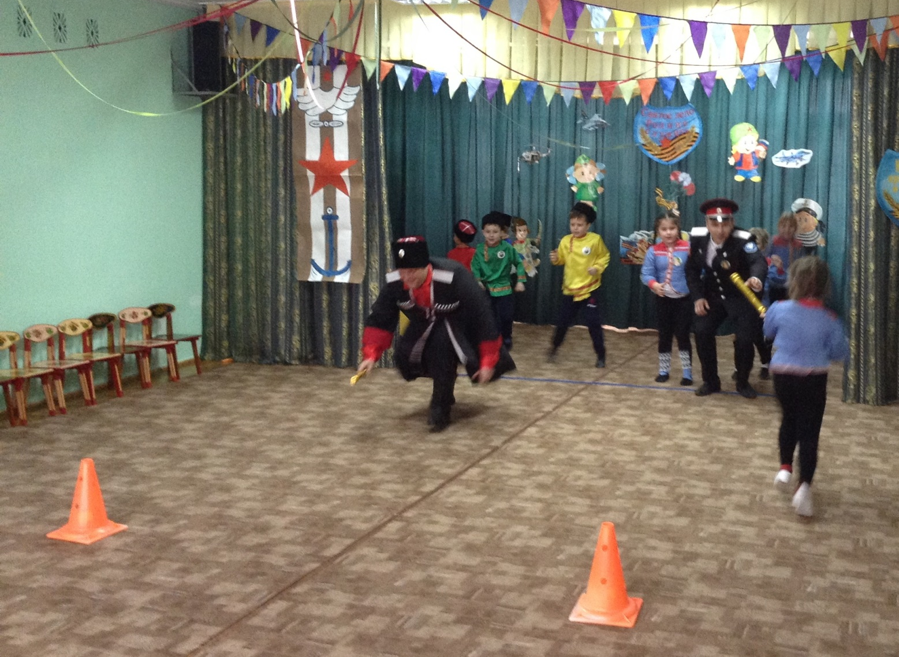
Подведение итогов
Ведущий:
Главное призвание казака - быть военным.
Каждый казак имел верховую лошадь.
Казак без коня, что солдат без ружья.
Ведущий: второе состязание-«Верховая езда».
Но настоящей лошадью не все могут управлять, а вот этой лошадью справится любой (резиновые лошади). Первые участник бегут к стойке седлают коней и обогнув стойку, возвращаются к старту, передают лошадь следующим игрокам. Победа за самыми быстрыми наездниками.
Казачка:

Много дней дорогой длинной
Конь без отдыха скакал.
Казака в степи ковыльной
Он не раз в пути спасал.

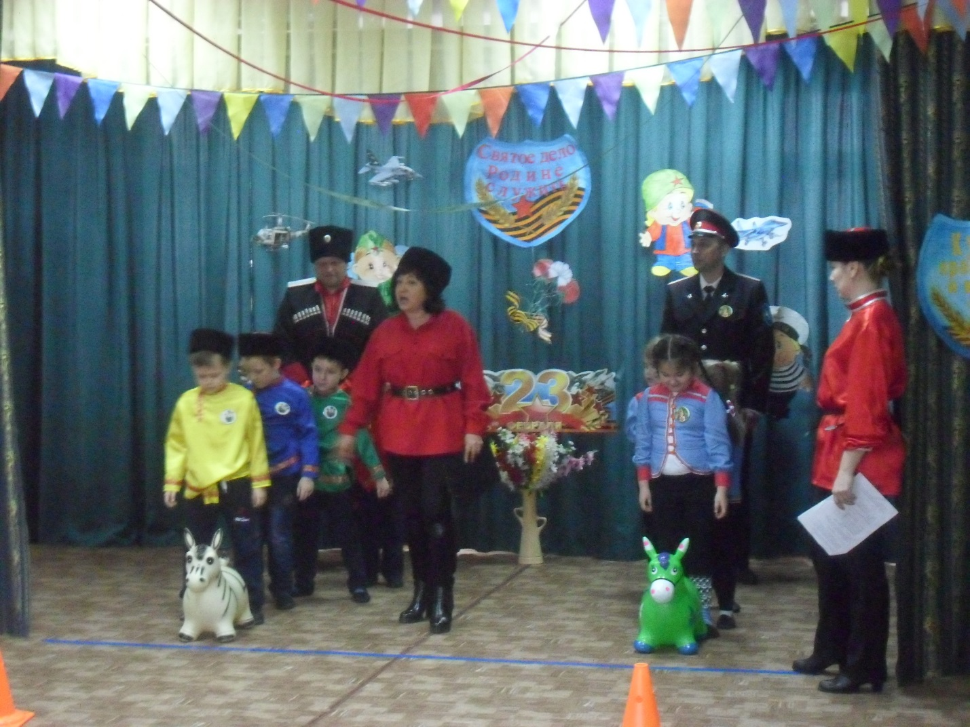
Подведение итогов
Ведущий: Казак ловок и умел во всем. Любые препятствия может преодолеть. И впереди вас ждет -эстафета «Самый ловкий»
Вам надо с оружием в руках перешагнуть через препятствие (мягкий модуль), проползти под амбразурой (под дугой), добраться до кочек и перепрыгивая с кочки на кочку добежать до стойки, обогнув стойку тем же маршрутом вернуться назад, передать оружие следующему игроку. Эстафета заканчивается, когда все участники выполнят предложенное задание.
Подведение итогов
Ведущий:
Каждый казак должен быть метким.
Казак на стрельбище идет
Винтовку на плечо берет.
Чтоб конкурента победить
В «десятку» должен угодить.
Ведущий: Следующее состязание «Стрельба». (По сигналу: «К бою» надо проползти по-пластунски, взять гранату и выбить цель)
Но стрелять мы будем не из пистолета и не по мишени. Лучше выбить из обруча кеглю, но не руками, а гимнастической палкой, команда которая больше выбьет кеглей, та и будет победителем в этом состязании
Казачка:
У хорошего стрелка меток глаз, тверда рука.
Он, когда придет черед, пулю точно в цель пошлет
Сколько раз попали, столько очков и набрали.
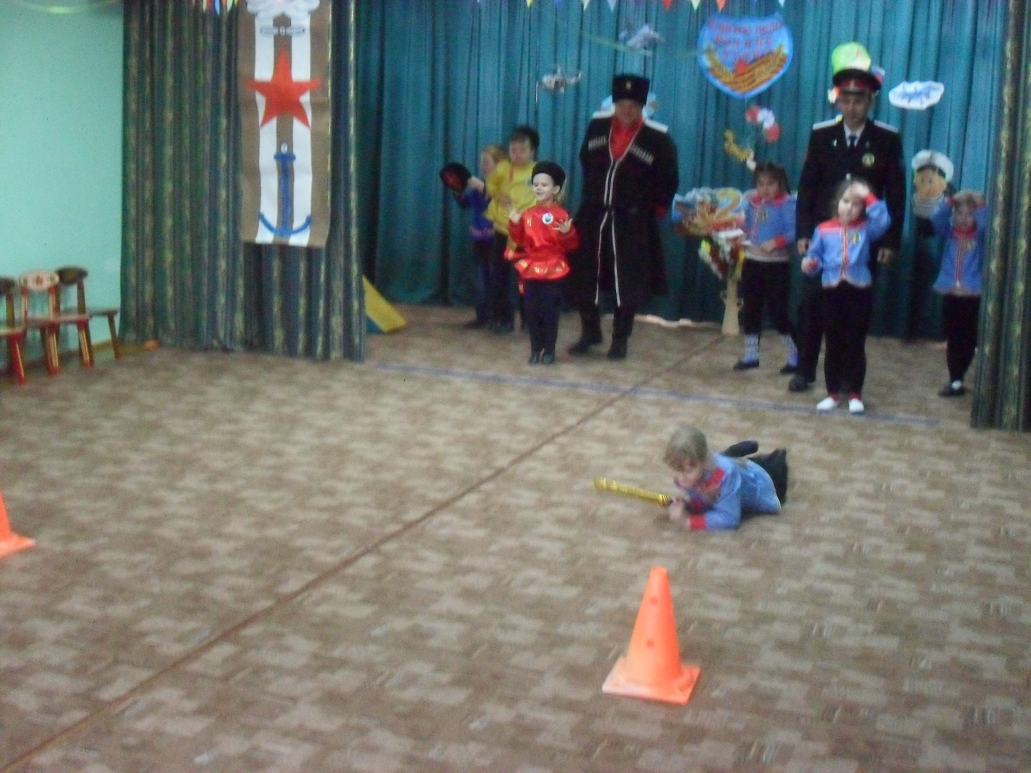
Подведение итогов
Ведущий:
Продолжаем наши казачьи соревнования.
Сохранение и укрепление здоровья- важная часть подготовки к военной службе. В первую очередь боец должен уметь оказывать первую медицинскую помощь.
Казачка:
Если трудно - погибай,
Но товарища спасай!
«Первая помощь при ранениях»
(в руках с медицинским чемоданом) 1 участник бежит кладёт раненого в неподвижное положение, бежит назад передаёт чемодан следующему игроку.
Второй участник -кладёт холод, третий -обрабатывает вокруг: антисептиком, четвертый смазывает зелёнкой, а пятый делает перевязку раненного и усаживает его на стул.
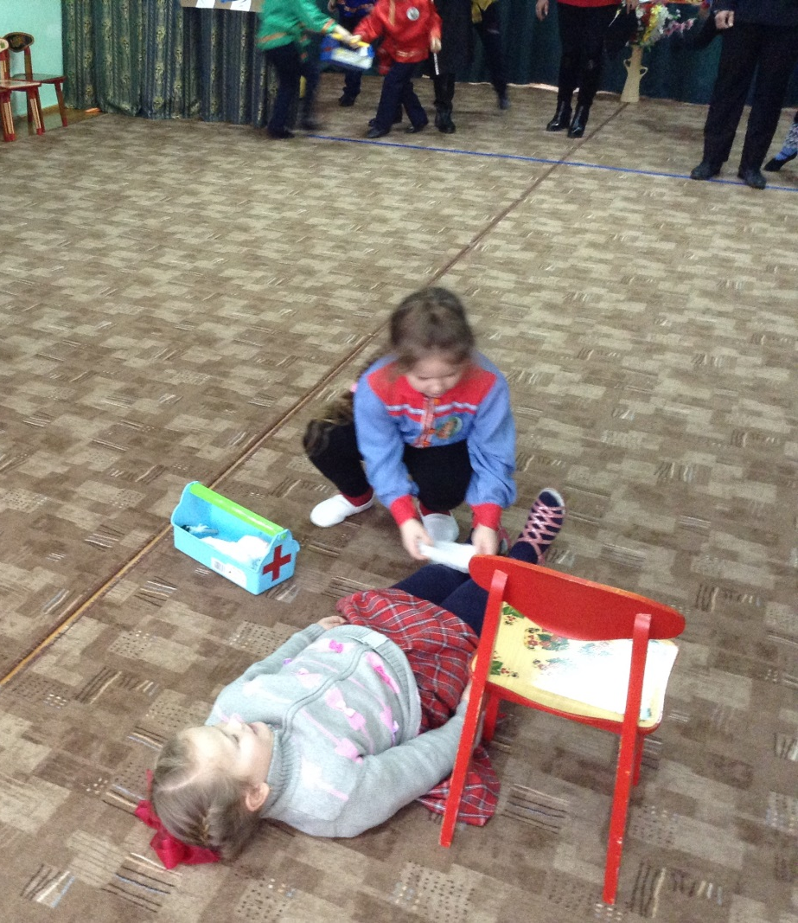
Казачка:
Ты рану другу перевяжи
И боль солдату облегчи.

Подведение итогов
Ведущий: Казак должен быть очень сильным и выносливым
Следующее состязание: «Рывок гири»
По очереди выходят участники поднимают по 5 раз «гирю». Кто быстрее справится с заданием, тот и победил
Богатырь ты будешь с виду,
И казак душой.
Подведение итогов
Ведущий: Ой, казаки, все бы вам сражаться да соревноваться Сядьте, передохните, да песней повеселите!
Казак: Ох, и хороши привалы, где казаки запевалы!
Песня «Если хочешь быть военным» р.н.п (запевают казаки, а в припеве подпевают казачки)
Ведущий: Следующее состязание: «Передача папахи над головой». Участники становятся в колонну. Первый передает шапку назад, а отдав, бежит и становится сзади и так пока первым не окажется начинавший
Казачка:
Папаху ты не потеряй,
А друг другу передай!
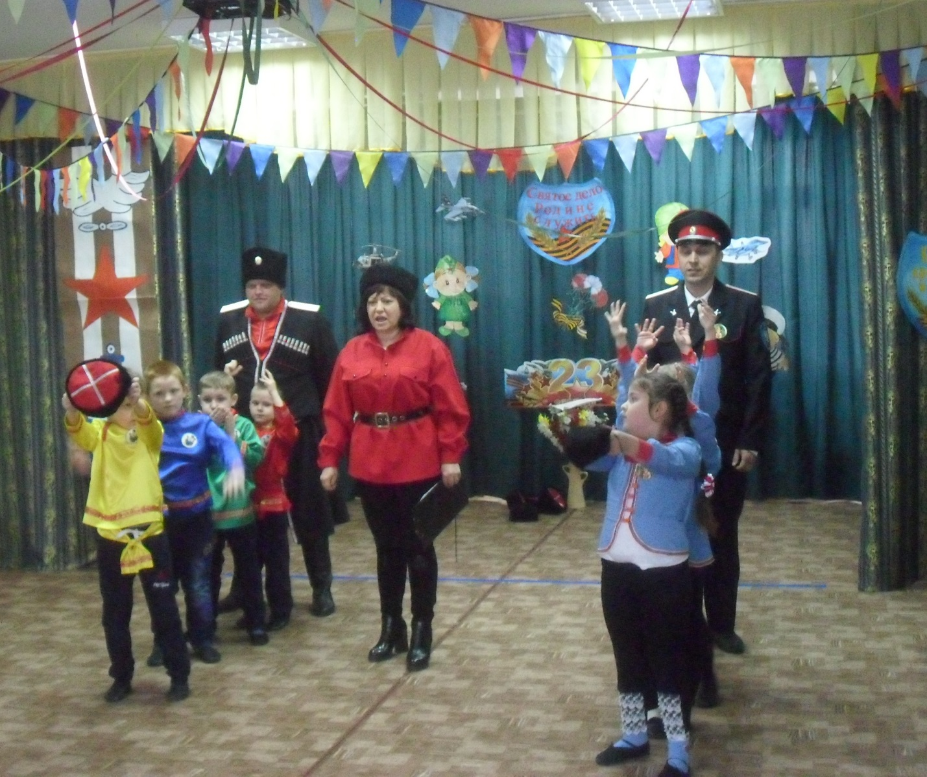
Ведущий: следующую проведём эстафету: «Рубка лозы»
По команде: «Вперёд!», первые игроки седлают деревянную лошадь.
Берут в руки саблю и скачут к лозе. Подъехав, сбивают саблей верхушку одной лозы и возвращаются к своей команде, передают саблю и лошадь следующему игроку. Чья команда быстрее справится с заданием, та и победит в этом конкурсе.
Казачка:
Сабля - гордость казака,
Без неё ему нельзя,
Подведение итогов
Ведущий: Казаки говорят так:
«Щи да каша-пища наша.» Ну куда ж казаку без кухни.
Вот и последнее состязание «Шустрый повар»
(за одну минуту надо нанизать на веревку как можно больше макаронин, у кого длиннее макаронина. тот и победил)
Подведение итогов
Казак:

Разойдись честной народ !
Не пыли дорожка!
Казаки сейчас идут
Поплясать немножко

Танец: «Солдаты» И. Савицкая (исполняют мальчики)
Ведущий: Подошли к концу соревнования. Все участники молодцы показали свою силу и ловкость. И мы попросим жюри объявить итоги соревнований: «А ну -ка казачата».
Заведующий: Вы сегодня показали, что все достойны отличительного знака «Сын - Кубани» и «Дочь - Кубани» и я с гордостью вам их вручаю:
Вручение знаков проходит на фоне музыкального сопровождения на темы попурри кубанских строевых песен.
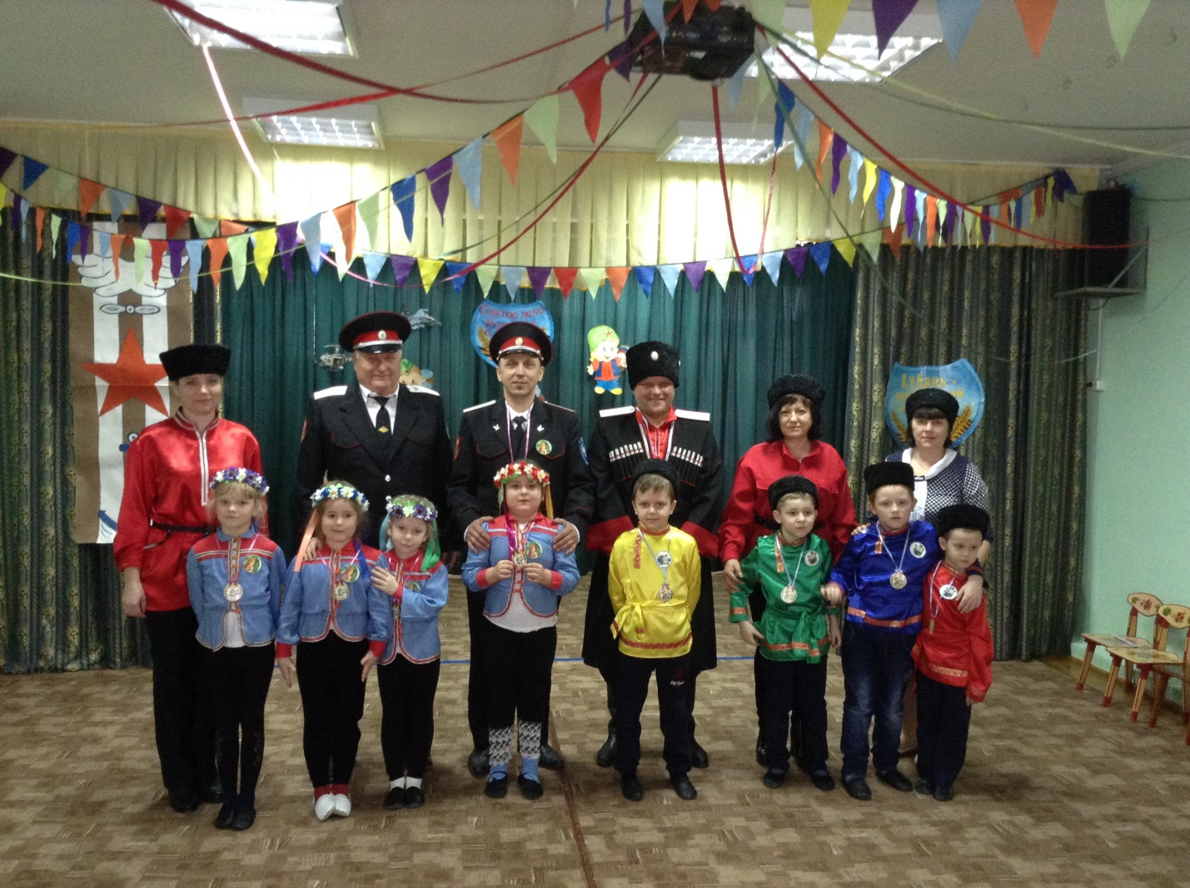
Ведущий: С праздником, вас казачата! Растите сильными и смелыми, крепкими да здоровыми, чтобы край наш родимый, да землю русскую защищать. Желаю вам крепости духа, бодрости тела и мирного неба! А когда вы станете взрослыми, надеюсь, не забудете самые главные слова наших предков
«Коли дружба велика — будет Родина крепка!»
Дети:
Край мой песенный, хлебный, казачий,
Краснодарский мой край дорогой!
Здесь в полях по утрам зори плачут,
Умываясь степною росой.

Ой, Кубань - земля - даль безбрежная.
В небе белые облака.
Ты и щедрая, ты и нежная.
Стала сердцем ты казака.
И пускай теперь по степям твоим
Кони быстрые не летят.
Но традиции берегут - хранят
Сердца смелые казачат.

Вот такие мы ребята –
Все лихие казачата
Век готовы в дружбе жить
И Россией дорожить!

